

Quelles distances et hauteur à respecter pour les plantations et les haies ?
Le 21/03/2016, par Carole Girard-Oppici, dans Civil / Immobilier.
Le propriétaire d'un terrain n'est pas libre de planter de la végétation où il veut, ni même de s'abstenir d'élaguer ses arbres et arbustes.
Avant le printemps, les arbres et arbustes ont bien poussé et la végétation se trouve généralement luxuriante. La question de la taille des arbres et arbustes s'impose nécessairement à tous les propriétaires fonciers, et elle ne peut pas être négligée !
Pour éviter les conflits de voisinage, le Code civil impose en fonction des distances de plantation par rapport aux fonds (terrain) voisins, certaines règles concernant la hauteur des arbustes, arbres et haie séparatives. L'objectif est d'éviter de faire de l'ombre au voisin ou qu'il ait à ramasser les feuilles et fruits tombés de l'arbre dans son jardin, voire même que l'arbre endommage la clôture en cas de chute. Mais la commune ou encore un règlement de copropriété peuvent modifier ces règles et ainsi renforcer les obligations prévues en la matière par le Code.
Sachez que par défaut, l'article 671 du Code civil fixe les règles suivantes. Il n'est permis d'avoir des arbres, arbrisseaux et arbustes près de la limite de la propriété voisine qu'à la distance prescrite par les textes. Cette distance est de :
- 2 mètres de la ligne séparative entre les deux terrains pour les plantations dont la hauteur dépasse 2 mètres ;
- 50 cm pour les plantations dont la hauteur est inférieure à 2 mètres.
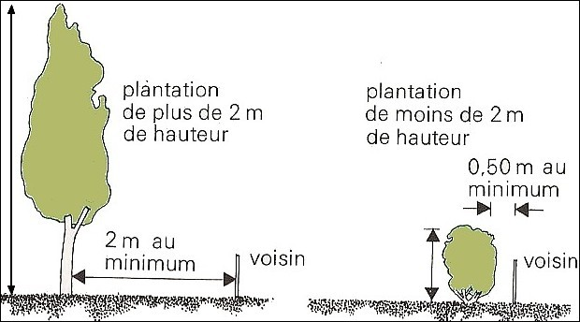
Les plantations de votre voisin ne respectent pas les distances prescrites par les textes ?
>>> Mettez-le en demeure pour qu'il se conforme à la loi.
Toutefois, les arbres, arbustes et arbrisseaux de toute espèce peuvent être plantés en espaliers, de chaque côté d'un mur séparatif, sans que l'on soit tenu d'observer aucune distance, dès lors qu'ils ne dépassent pas la crête du mur. Si le mur n'est pas mitoyen, le propriétaire seul a le droit d'y appuyer les espaliers.
Selon une jurisprudence bien établie :
- la distance de plantation se mesure toujours à partir du milieu du tronc ;
- la hauteur limite admise se calcule du sol de plantation de l'arbre jusqu'à la pointe de l'arbre, arbuste ou haie ;
- la hauteur limite de l'arbre est celle maximale autorisée après repousse ;
- si l'arbre a atteint la hauteur de 2 mètres, plus de 30 ans avant la date de sa saisine du Tribunal, alors la prescription trentenaire est acquise.
En cas de non respect de ces règles, celui sur la propriété duquel avancent les branches des arbres, arbustes et arbrisseaux du voisin peut contraindre celui-ci à les couper, en application de l'article 673 du Code civil.
A défaut, il peut assigner son voisin en justice en vue de faire ordonner l'élagage de la haie et couper la végétation dépassant sur son terrain. S'il s'agit de la commune qui se plaint, elle peut adresser au propriétaire du terrain une mise en demeure de procéder à l'élagage.
A noter également que les fruits (pommes, cerise, poire, prunes, etc.) tombés naturellement des branches d'un arbre planté sur le fonds voisin appartiennent au propriétaire du sol sur lequel ces fruits sont tombés. Il est donc possible de les manger.
Si ce sont les racines, ronces ou brindilles qui avancent sur son sol, le propriétaire a le droit de les couper lui-même à la limite de la ligne séparative (c'est ce se passe généralement pour les glands de chêne, les rhizome de bambou).

